附件1

材料报送要求

一、纸质材料

1.《苏州市中小学(幼儿园)教育教学论文鉴定送审名册》及《汇总表》（一式1份，见附件2、附件3）

2. 送审论文：每篇论文的相关材料按规定顺序装订，每人最多上报2篇，获奖论文或研究报告等合计不超过1篇。具体要求如下：

（1）期刊上的发表论文。需提供：《苏州市中小学(幼儿园)教育教学论文鉴定表》（一式1份，以下简称鉴定表，A4打印，见附件4），中国新闻出版总署期刊查询页，中国知网（或万方、维普、龙源等）查证页，期刊封面、**目录（全部，不是部分）**、正文、封底复印件（无需再附论文打印稿）。**查询页、查证页与论文发表的期刊名称必须一致。**

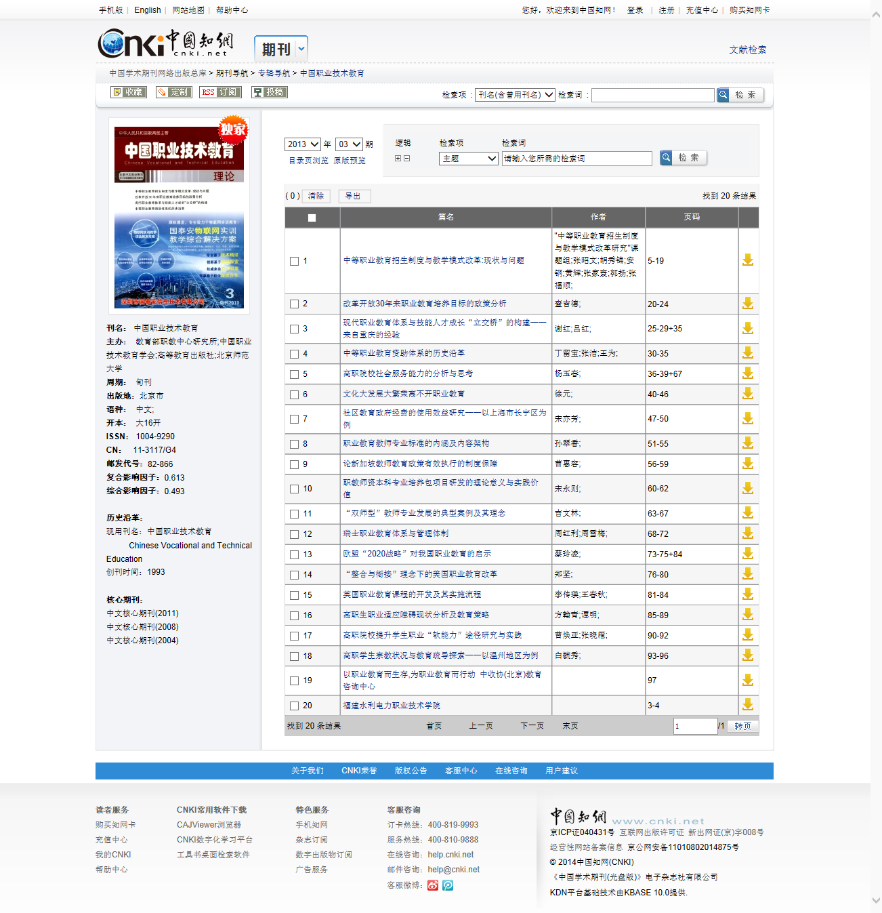

**该文目录信息**

**期刊信息**

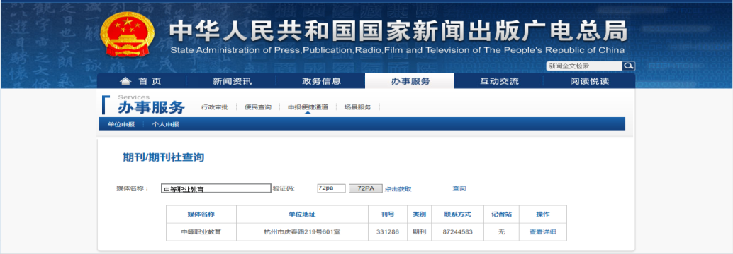

（2）获奖论文。需提供：鉴定表，获奖证书复印件，论文打印稿。

（3）教育类报纸上发表的论文。需提供：鉴定表，报纸的头版、正文复印页。

（4）高质量的研究报告、经验总结等。需提供：鉴定表，公示情况呈报表（附件5），正文打印稿、相关教育教学成果奖获奖证书、课题**立项证书**、结题（或获奖）证书等材料复印件。

（5）核心期刊以北京大学《中文核心期刊要目总览》相应版本为准。

（6）如是合著的第一作者，需填写《论文、项目证明材料》（附件6）。

（7）以上材料中所有打印页、复印件，均须学校对照原件逐一审核，审核人要签名，并加盖公章，确保材料的真实性。

（8）各学校报送的纸质材料，请根据花名册顺序，按照学科分类排列整齐。

二、电子稿材料

1.《苏州市中小学(幼儿园)教育教学论文鉴定送审名册》及《汇总表》（附件2和3，在一个EXCEL文档上）。

2. 论文电子稿

（1）论文电子稿均以word文档报送，在正文左上角注明论文发表的时间、刊物或论文获奖的时间和级别，如下图所示：

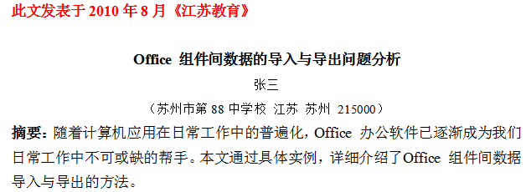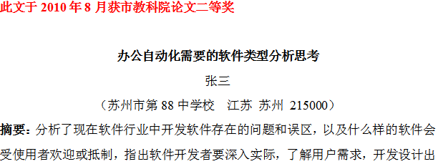

（2）论文电子稿文档重命名格式为：

①已发表、获奖的论文重命名格式为：

吴江+学校编号学校简称+流水号**篇名（一定要与汇总表上论文名称一字不差）**_作者_发表日期（以知网收录年月为准）

例如：吴江X3思贤实小10办公自动化需要的软件类型分析思考_张三_202109

**下划线（半角状态）**

②未发表或获奖的论文重命名格式为：

吴江+学校编号+学校简称+流水号**篇名（一定要与汇总表上论文名称一字不差）**_作者  **下划线（半角状态）**

例如：吴江X3思贤实小10办公自动化需要的软件类型分析思考_张三

（3）学校文件夹重命名为：学校编号+学校简称+篇数，如“X3思贤实小12篇”，学校文件夹里面不再设置学科的小文件夹。